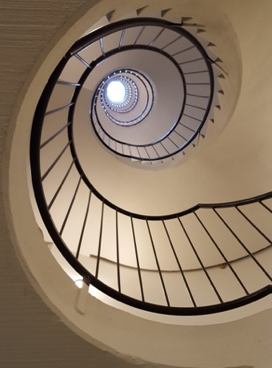
ESCALIERS, SPIRALES ET SUITES

Commentaire :
Étude graphique du comportement à l’infini d’une suite définie par récurrence à l’aide d’une construction dite en escalier ou spirale.

Consignes pour chaque exercice :

On considère la fonction $f$ définie et continue sur $\left[0 ; +∞\right[$ et la suite $(u_{n})$ définie par son premier terme $u_{0}$ et, pour tout entier naturel $n$, $u_{n+1}=f(u_{n})$.

1) Établir les variations de la fonction $f$ : dérivée, signe de la dérivée.

2) ➜ En s’aidant de la calculatrice, représenter dans un repère la fonction $f$ et la droite d’équation $y=x$.
➜ Représenter sur l’axe des abscisses, à l’aide d’un « escalier » ou d’une « spirale », les premiers termes de la suite $(u_{n})$.
➜ Marquer en vert l’escalier ou la spirale.

3) En déduire graphiquement le comportement de la suite $(u_{n})$ à l’infini.

4) En cas de convergence, déterminer par calcul la valeur exacte de la limite de la suite $(u_{n})$.

Exercice 1 : Exercice 2 : Exercice 3 :
$u_{0}=5$ et $f\left(x\right)=$ $\frac{2}{2x+1}$ $u_{0}=1$ et $f\left(x\right)=e^{0,5x}$ $u_{0}=6$ et $f\left(x\right)=$ $\frac{5}{7-x}$

Hors du cadre de la classe, aucune reproduction, même partielle, autres que celles prévues à l'article L 122-5 du code de la propriété intellectuelle, ne peut être faite de ce site sans l'autorisation expresse de l'auteur.
www.maths-et-tiques.fr/index.php/mentions-legales

